Отчет по лабораторной работе №6
  - Дисциплина: Архитектура компьютера
Рамазанов Абуталим Абдулмеджидович
Содержание

1. Цель работы
Освоить арифметические инструкции языка ассемблера NASM

2. Выполнение лабораторной работы
Создаем каталог для программы лабораторной работы № 6, перейдем в него и создаем файл lab6-1.asm:
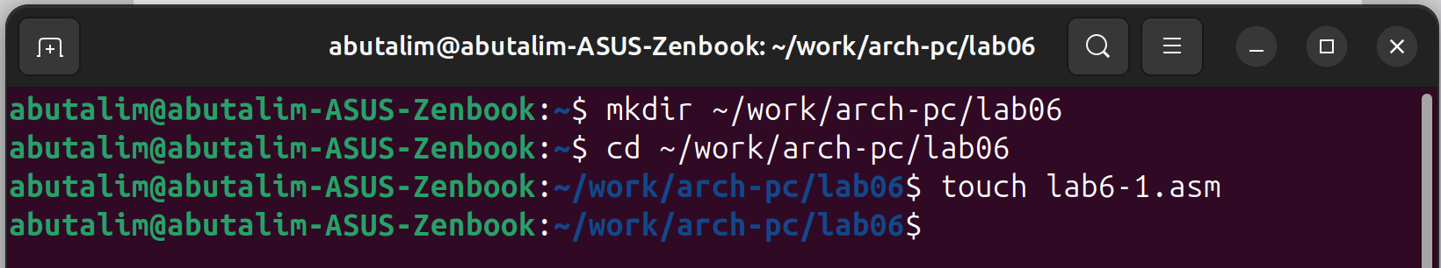
Создание каталога и файла с помощью mkdir и touch
Рассмотрим примеры программ вывода символьных и численных значений. Программы будут выводить значения записанные в регистр eax. Заполняем в соответствии с листингом 6.1
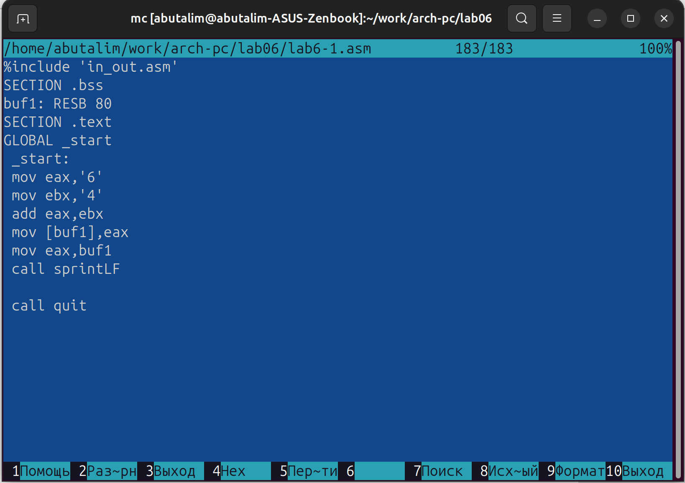
Заполняем файл
Создаем исполняемый файл и запускаем его.
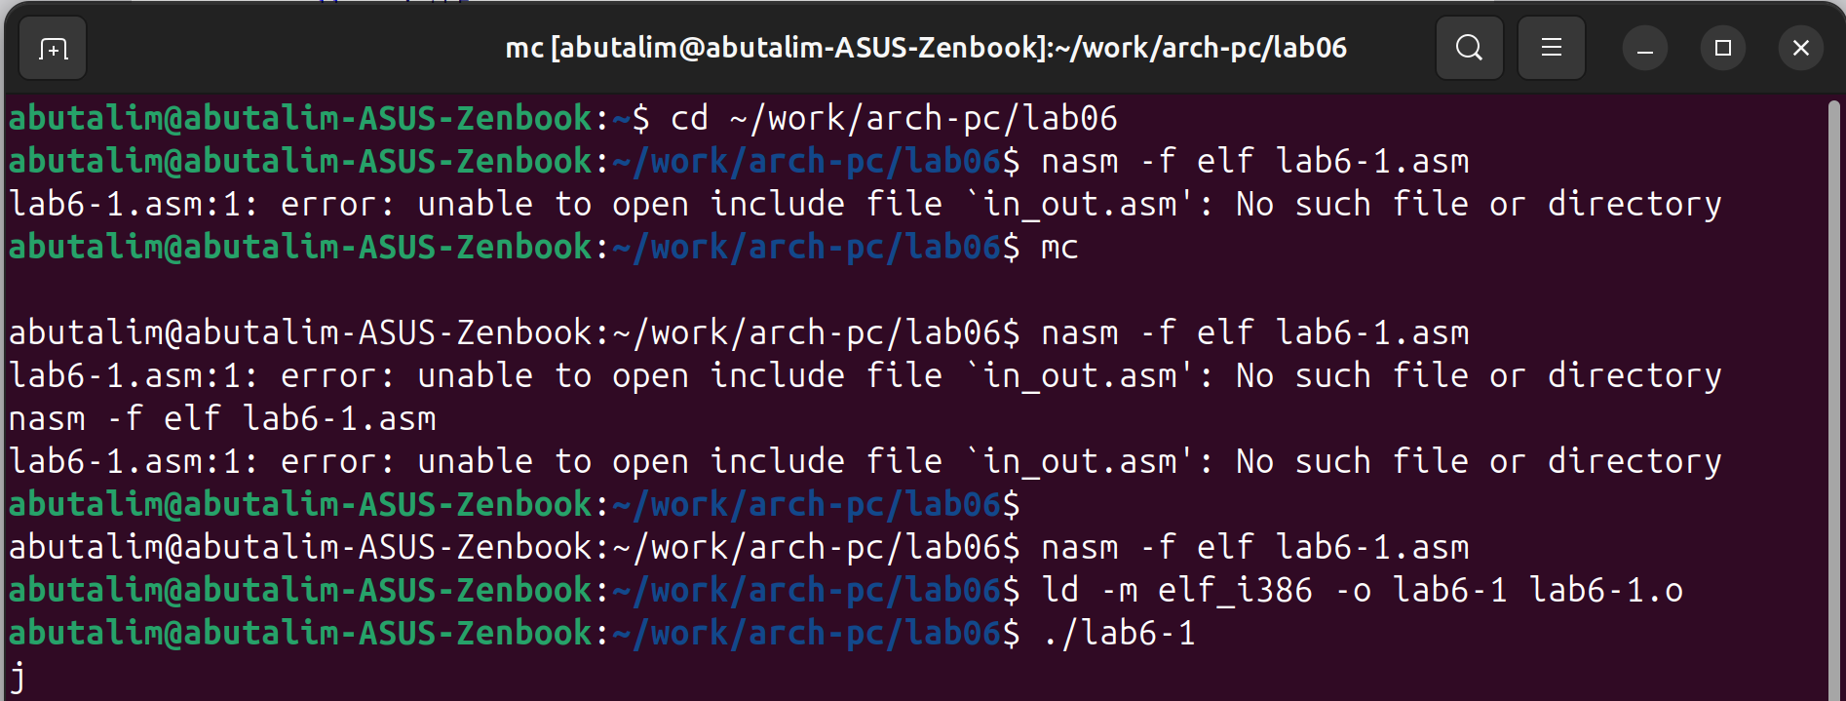
Запускаем файл и смотрим как он работает
Далее изменим текст программы и вместо символов, запишем в регистры числа. Исправим текст программы (Листинг 6.1) следующим образом: заменим ‘6’ на 6, ‘4’ на 4,
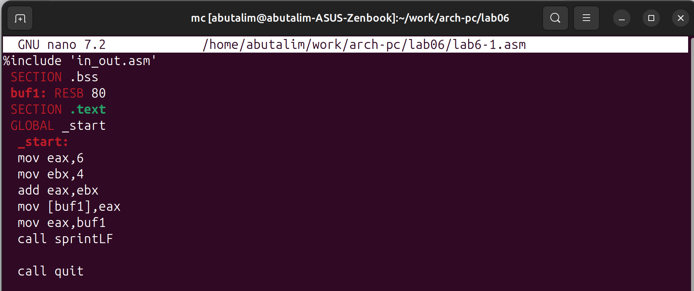
Изменяем файл
Создаем исполняемый файл и запускаем его
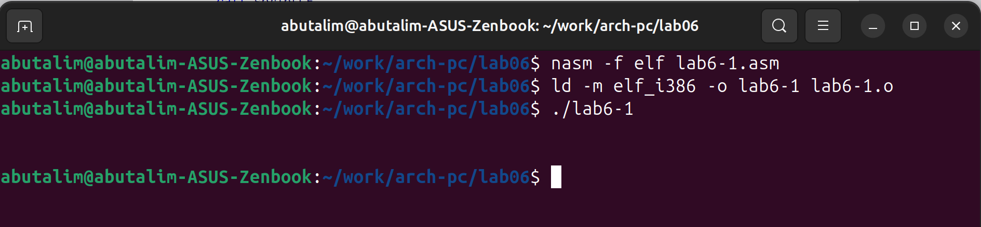
Запускаем и смотрим как работает файл
Создаем новый файл в каталоге
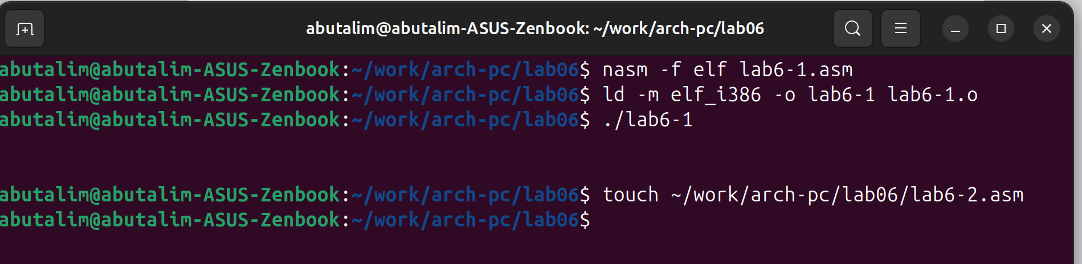
Создаем файл
Заполняем его в соответствии с листингом 6.2
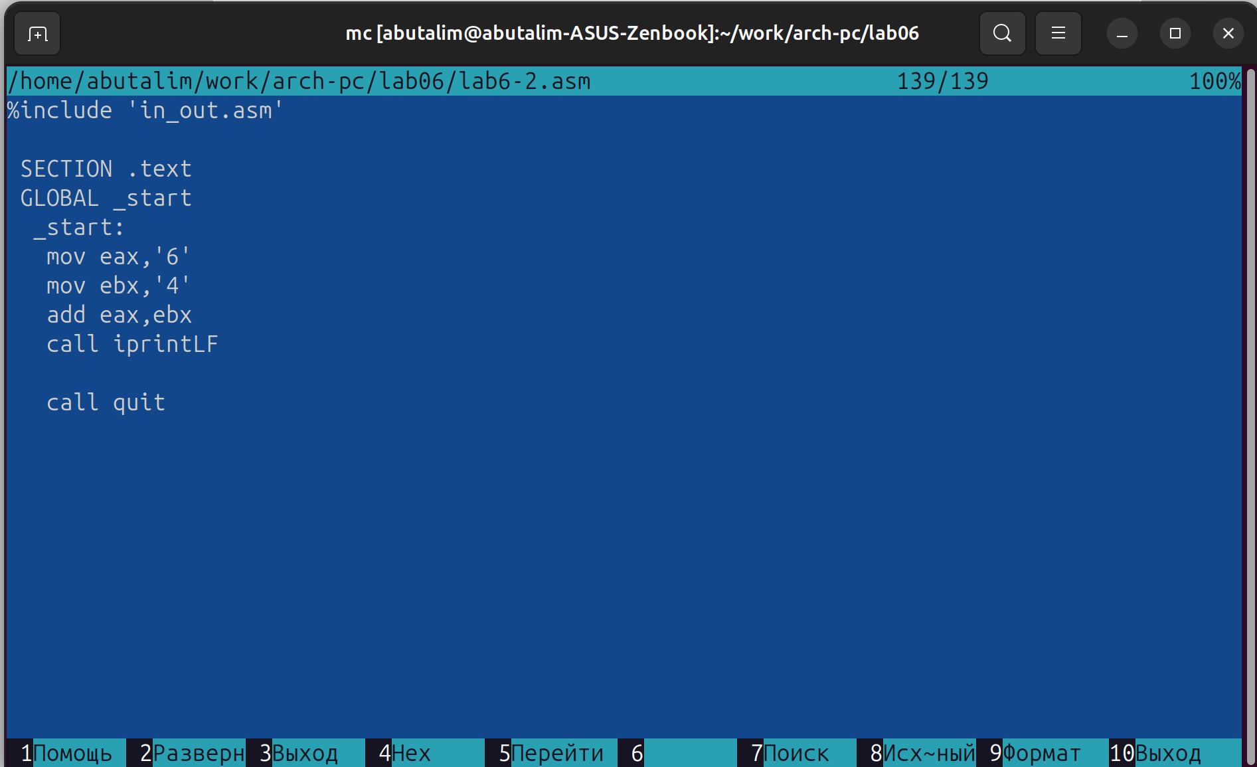
Заполняем файл
Создаем исполняемый файл и запускаем его
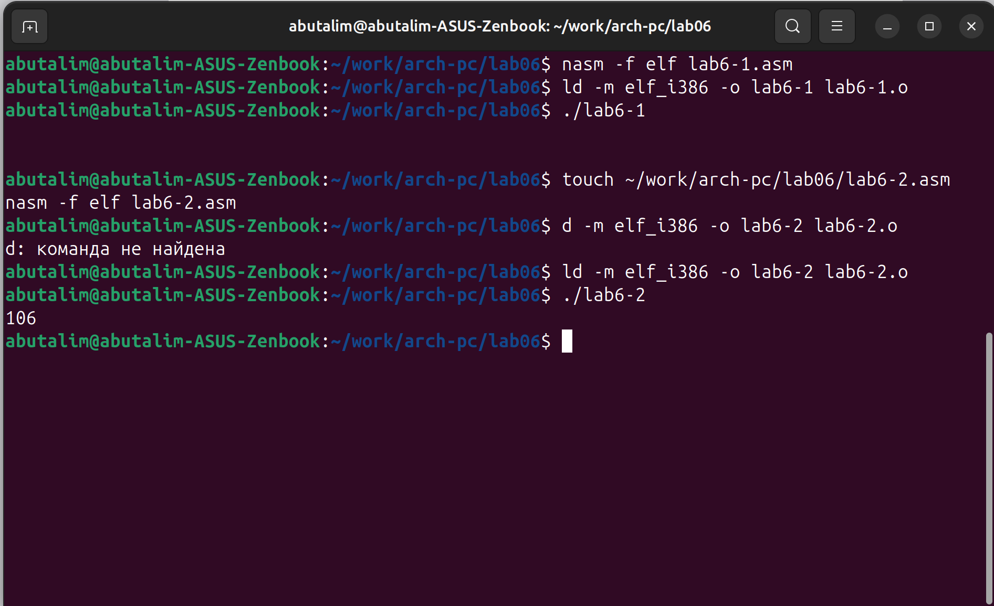
Запускаем и смотрим на работу программы
Аналогично предыдущему примеру изменим символы на числа. Заменим строки на числа
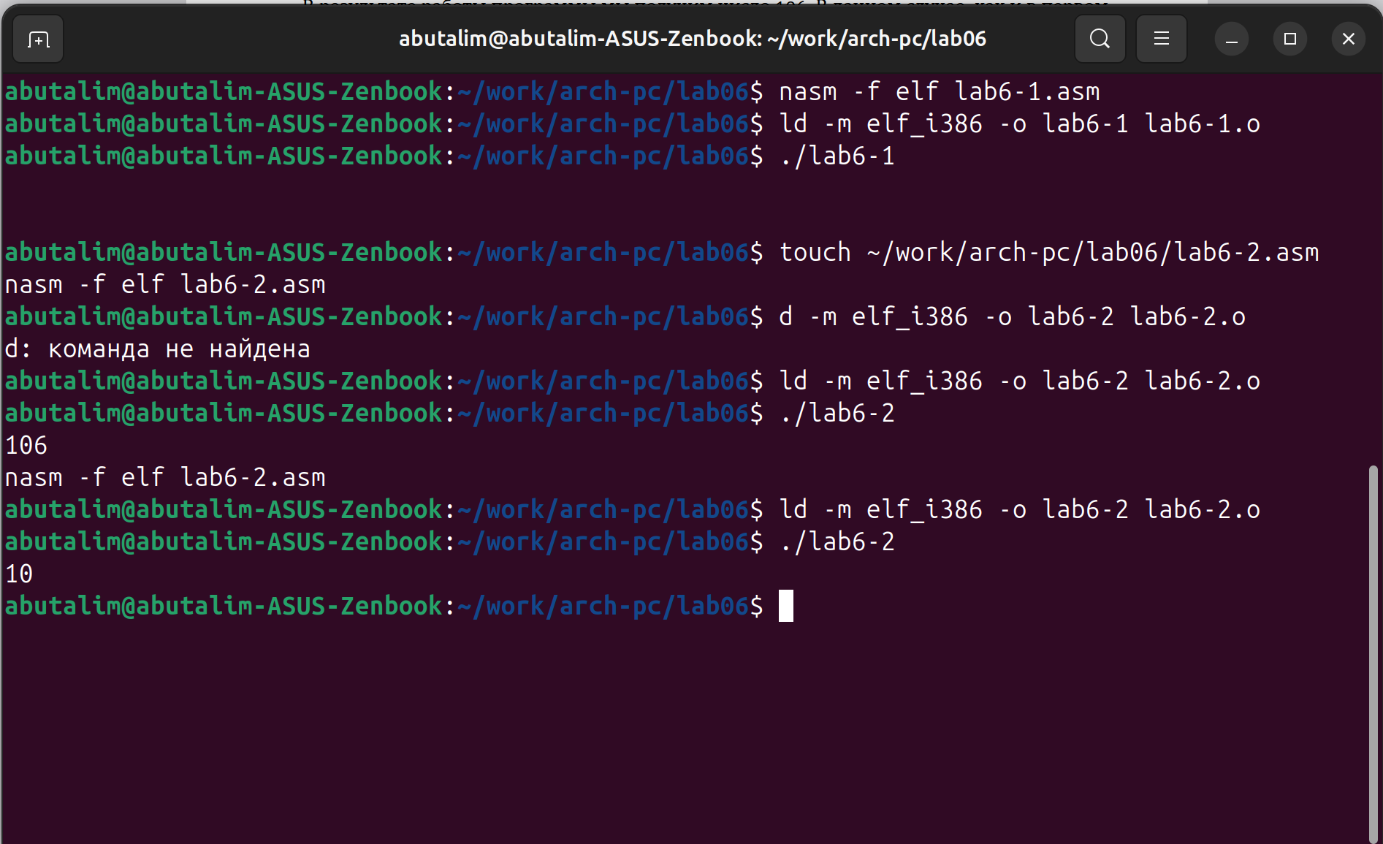
Изменяем файл
Создаем исполняемый файл и запускаем его
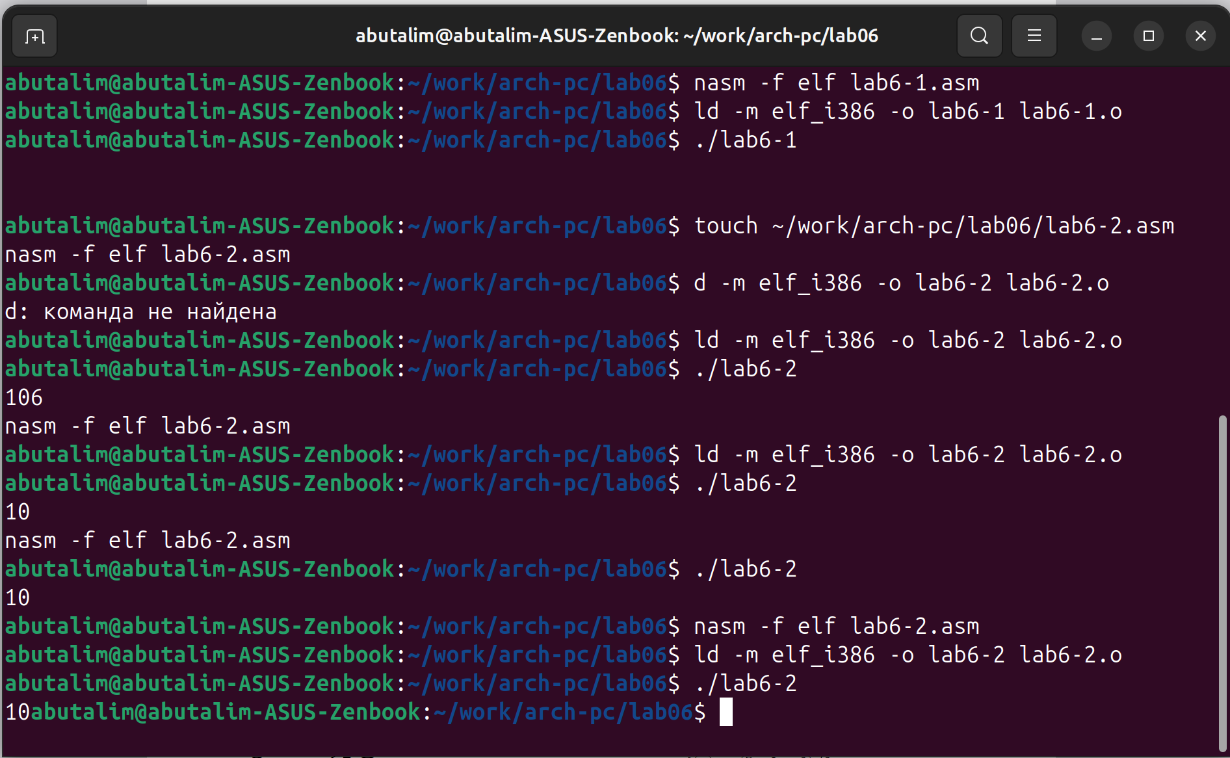
Запускаем и смотрим на работу программы
Замените функцию iprintLF на iprint
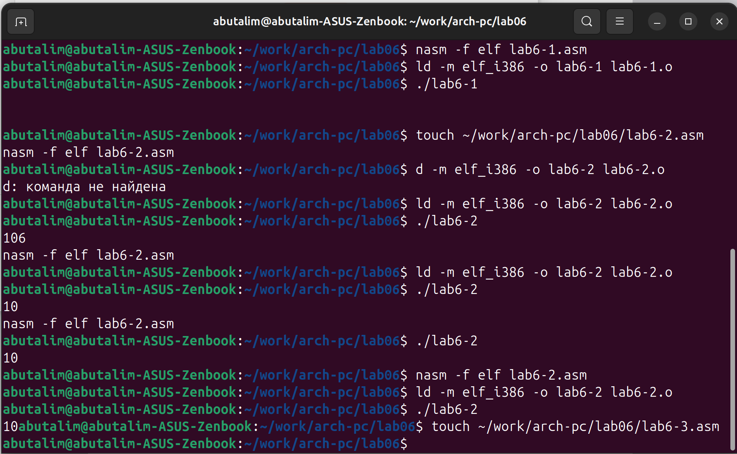
Запускаем и смотрим на работу программы
Вывод функци1 iprintLF и iprint отличаются только тем, что LF переносит на новую строку
Создаем новый файл в каталоге
Создаем файл
Откроем файл и отредактируем в соответствии с листингом 6.3
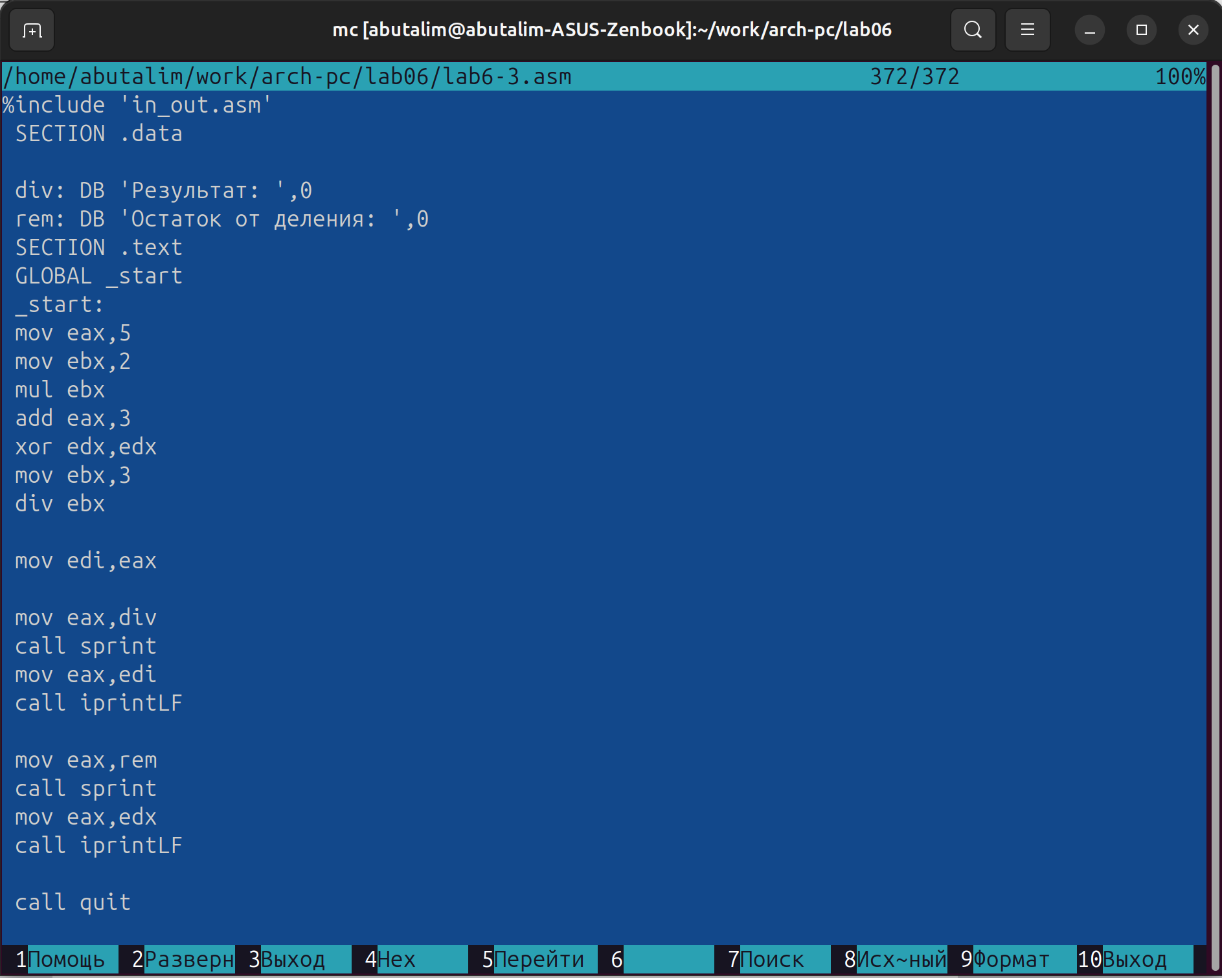
Заполняем файл
Создаем исполняемый файл и запускаем его
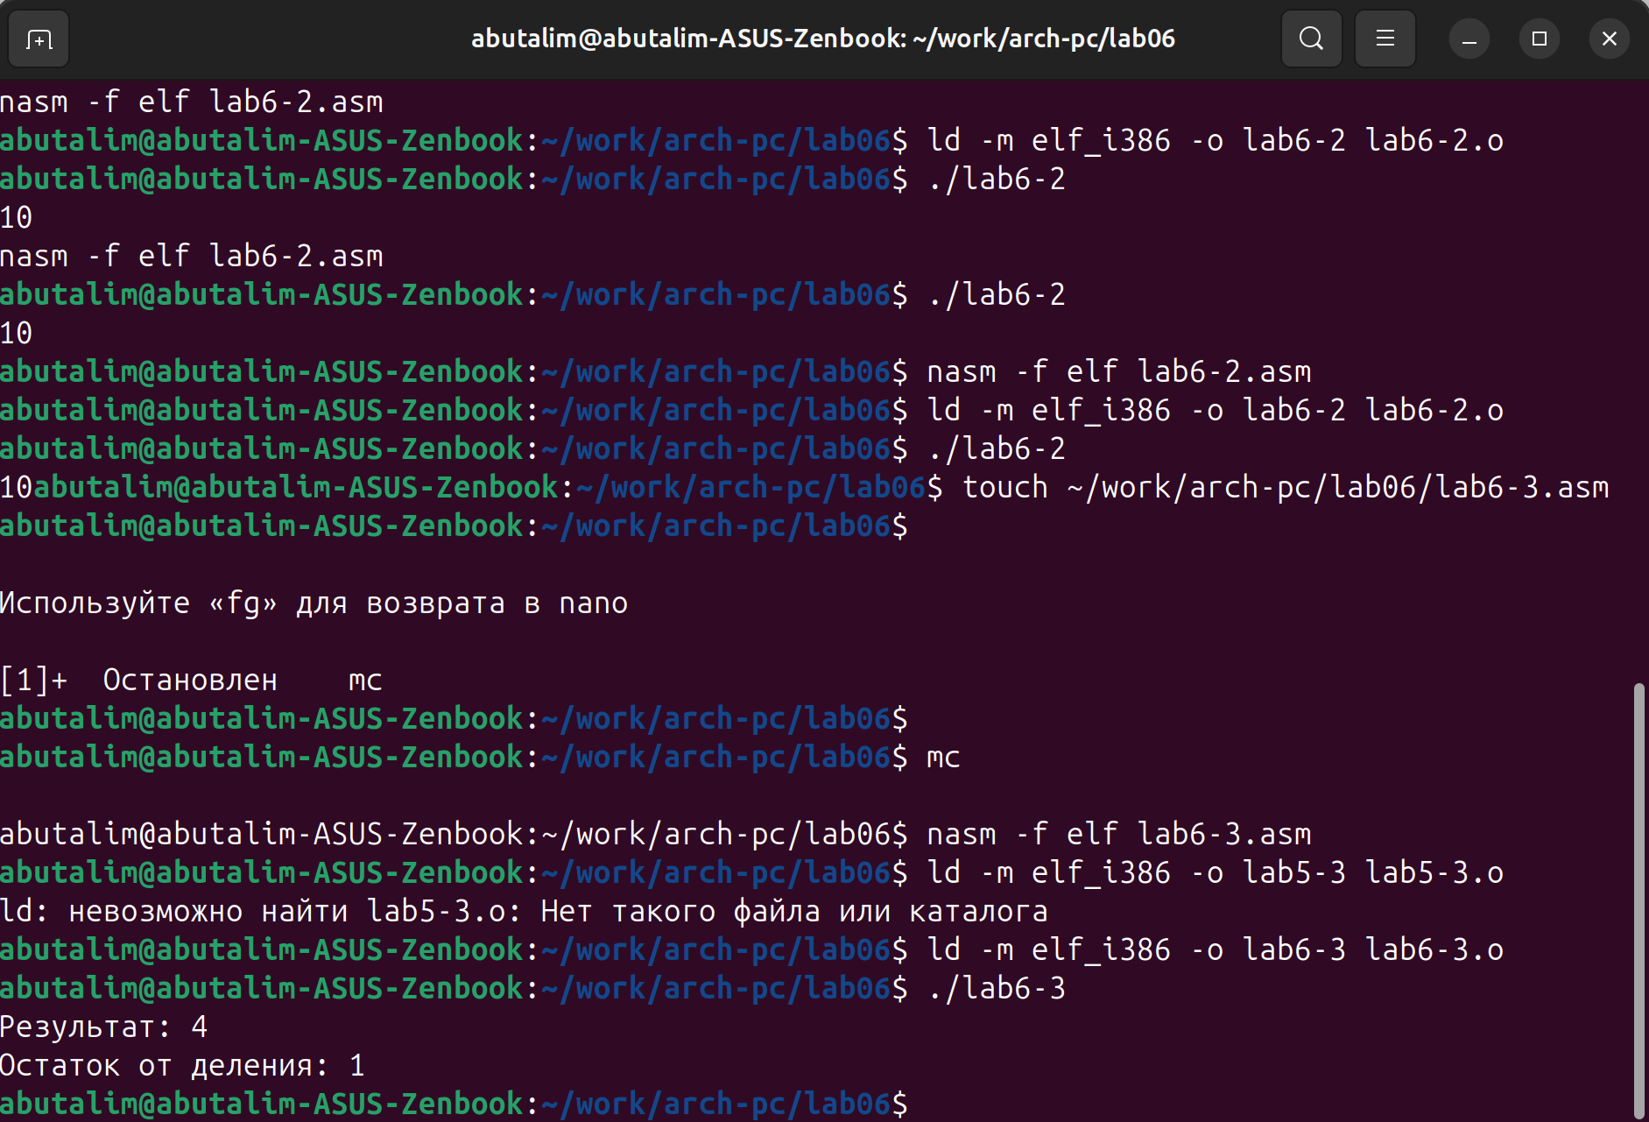
Смотрим на результат
Открываем файл и редактируем для вычисления выражения 𝑓(𝑥) = (5 ∗ 2 + 3)/3 и запускаем
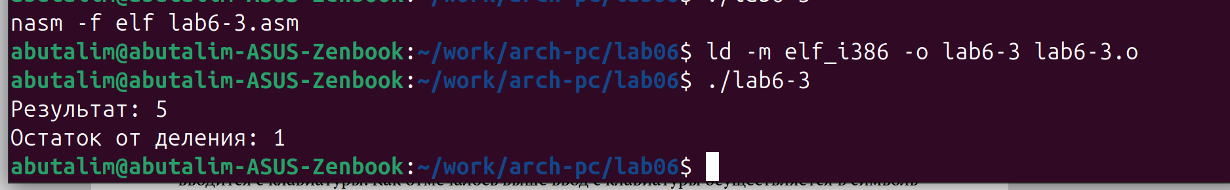
Запускаем
Создаем новый файл
Создаем
Открываем файл и редактируем в соответствии с листингом 6.4 и запускаем его
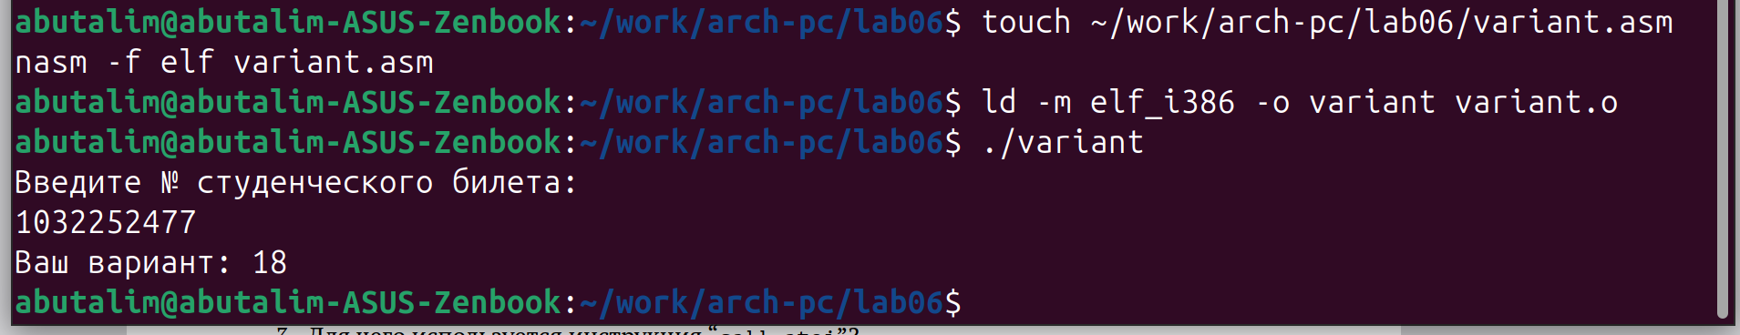
Запуск программы
#Ответы на вопросы по программе
- Строка “mov eax,rem” и “call sprint”
- Инструкции для чтения строки с вводом дынных от пользователя. ecx сохраняет начальный адрес строки, edx сохраняет кол-во символов в строке, sread отвечает за чтение
- “call atoi” преобразование строки в целое число
- “xor edx,edx” обнуляет регистр; “mov ebx,20” загружает значение 20;
- Остаток от деления записывается в регистр edx
- “inc edx” используется для увеливения заначения в регистре edx на 1
- Строка “mov eax,edx”передает значение остатка от деления в регистр eax; “call iprintLF”запускает процедуру вывода
#Самостоятельная работа
Создаем новый файл в каталоге, открываем и заполняем для своего варианта
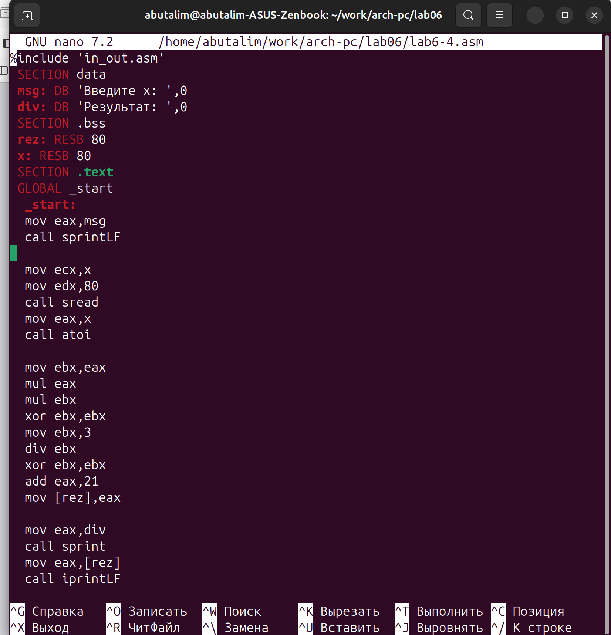
Заполняем
Компилируем и проверяем
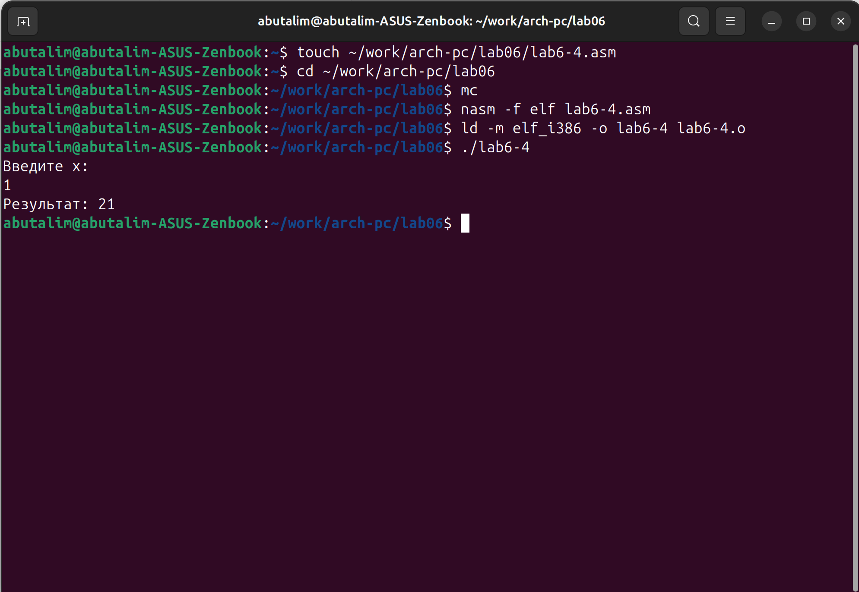
Проверяем
#Вывод
В ходе лабораторной работы №6 мы научились создавать исполнительные файлы для решения выражений и освоили арифметические функции NASM.

